Procvičování - mnohočleny, zlomky 24.3.2021

- Vypočti zlomky, výsledek uveď v základním tvaru:

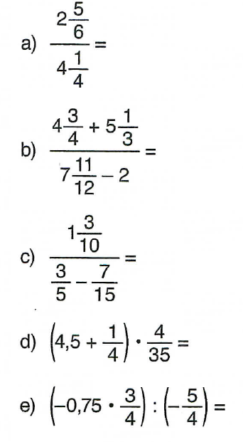

- Zjednoduš mnohočleny a zapiš co nejstručněji:

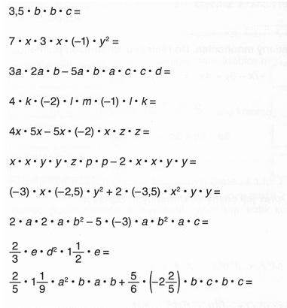
a)
b)
c)
d)
e)
f)

g)

h)

ch)

i)

